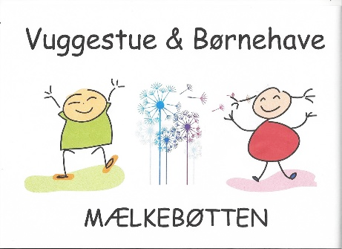

Svallerup, 03-10-2019

Referat fra bestyrelsesmøde i Vuggestue og Børnehaven Mælkebøtten
Torsdag d. 03-10-2019 kl. 17-21.

- Godkendelse af referat fra sidste bestyrelsesmøde (referater skal underskrives)
- Tilstede: ingen afbud
- Afbud:
- Meddelelse:
- formand: Orienterede omkring samtale med Martin Dam angående en evt. samarbejde med kommunen, vedrørende eventuel flytning.
- leder: Ny direktør og ny ”børne unge leder”, Der er blevet lavet et nyt årshjul, som sendes ud.
- medarbejder børnehaven: Vi arbejder med temaer i længere perioder ca. en til to måned. Fedt at arbejde i længere periode. En er i gang med sprogudviklingskursus. Ny praktikstuderende. Forældremøde er afholdt, med logopæderne
- andre:
- Ventelisten og pro cap. Nye børn i børnehaven. Der er 10 børn der er på vores venteliste 5 vuggestuebørn og 5 børnehavebørn. Vi går ud af året med et lille overskud frem for et underskud på ca. 200.000.
- Budgetkontrol. Nogen er blevet sat op i tid frem til jul, Vi har brugt vikar da vi har flere børn. Vi har problemer med at få udbetalt vores overførsel fra sidste år. Vi bevilgede penge til klapborde til vuggestue, ca. 25.000 kr.
- Nyt om fremtidsplanerne: Vi arbejder videre.
- Mælkebøttens kost politik. Til afstemning. – enstemmigt vedtaget
- Fotograf. Anja undersøger 2 muligheder og efterfølgende arrangerer Anja.
- Budgettet Kalundborg kommune 2020. Der er ansættelsesstop pt. og indkøbsstop. Der er sparekatalog med over 30 forslag.
- Udarbejdelse af høringssvar. Vi godtager de fremsendte formuleringer. Se bilag 1.
- Børnenes dag i Mælkebøtten. (Opsummering) – udskydes til Mælkebøttens fødselsdag se punkt 13.
- Mælkebøttens 40 års fødselsdag. 2 juni 2020
- Hvordan forholder vi os til persondataloven og foto. Vi gemmer max billeder af børn på Mælkebøttens hjemmeside i max 4 år.
- Den nye styrkede læreplan. Se bilag 2. Virkeligt flot arbejde. Bestyrelsen udtrykker sin anerkendelse for det store arbejde. Vi mangler Uldtotterne, der laver det sidste i uge 42. Endelig læreplan er klar til januar.
- Sponsorater. Vi arbejder videre – vi har fået oprettet en konto hos SPIA så nu er vi klar til at modtage bidrag.
- Dato for møder i 2019. Vi har et planlagt møde d. 29.10.2019.
- EVT.

Mange hilsner
Pfv.

Flemming

